

**МЕРЫ ПРОФИЛАКТИКИ, ПОЗВОЛЯЮЩИЕ ИЗБЕЖАТЬ**

**ЗАБОЛЕВАНИЙ, СВЯЗАННЫХ С ПЕРЕДАЧЕЙ ВОДНЫМ ПУТЕМ**



**ПЕЙТЕ ТОЛЬКО КИПЯЧЕНУЮ ИЛИ БУТИЛИРОВАННУЮ ВОДУ**

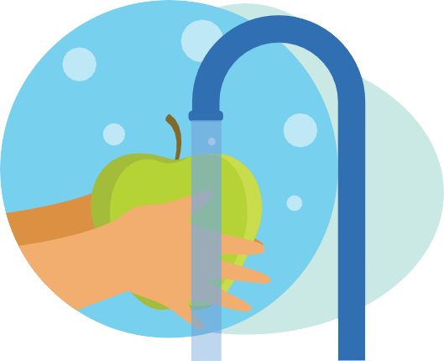

**НЕ МОЙТЕ ОВОЩИ, ФРУКТЫ И ПОСУДУ ВОДОЙ ИЗ ВОДОЕМА**

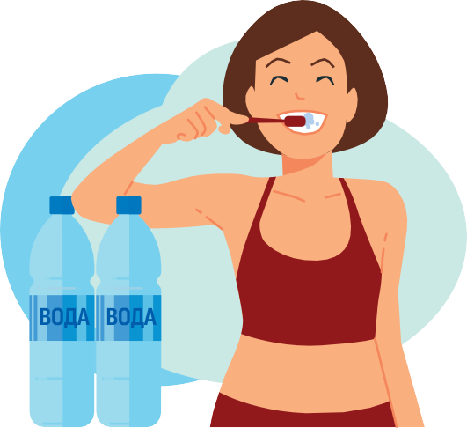

**НА ОТДЫХЕ В ЭКЗОТИЧЕСКИХ СТРАНАХ ПОЛЬЗУЙТЕСЬ БУТИЛИРОВАННОЙ ВОДОЙ НЕ ТОЛЬКО ДЛЯ ПИТЬЯ, НО**

**И ДЛЯ УМЫВАНИЯ И ЧИСТКИ ЗУБОВ**



**НЕ ЗАГЛАТЫВАЙТЕ ВОДУ ПРИ КУПАНИИ**



**КУПАЙТЕСЬ В РАЗРЕШЕННЫХ ДЛЯ ЭТИХ ЦЕЛЕЙ ВОДОЕМАХ**



**МОЙТЕ РУКИ ЧИСТОЙ ВОДОЙ С МЫЛОМ ПЕРЕД ЕДОЙ, ПОСЛЕ ТУАЛЕТА, ПРОГУЛОК, КОНТАКТА С ЖИВОТНЫМИ, ГАДЖЕТАМИ ИЛИ ДЕНЬГАМИ**

Ваш Роспотребнадзор